|  |  |  |  |  |  |
| --- | --- | --- | --- | --- | --- |
| **NOMBRE DE LA PRÁCTICA** | **Programas en c estructura de repeticion** | | | **No.** |  |
| **ASIGNATURA:** | **Métodos Numéricos** | **CARRERA:** | **INGENIERIA EN SISTEMAS COMPUTACIONALES** | **PLAN:** | **ISIC-2010-224** |

**I. COMPETENCIA(S) ESPECÍFICA(S):**

**II. MATERIAL EMPLEADO:**

* **Investigación**
* **Laptop**

**III. DESARROLLO DE LA PRÁCTICA:**

El objetivo principal de un programa es fomentar el análisis para un buen desarrollo los siguientes programas que se mostraran a continuación es donde se aplican los conocimientos básicos.

El lenguaje de programación en lenguaje c permite realizar una programación estructurada donde ventajosamente remplaza al lenguaje ensamblador.

**Estructura de repetición**

Permite que un conjunto de sentencias puedan ser ejecutadas repetidamente según el estado de una expresión lógica (condición).

**Ciclo while**

El propósito de este ciclo es repetir un bloque de código mientras una condición se mantenga verdadera.

¿Cómo funciona?

Verifica si la condición se cumple Si es verdadero, ejecuta una o varias instrucciones y nuevamente verifica la condición. Si es falsa, entonces el ciclo termina.

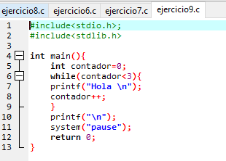

Creo una variable nombrada contador e inicializada en 0.

* Mientras que contador sea menor que 3 entonces imprime “Hola” y da un salto de línea.
* Pasa al contador donde incrementa en 1 pasa a ser 1 porque estaba en 0 e incrementa en 1 igual hace lo mismo contador es 1 es menor que 3 si imprime “Hola”.

Bibliotecas

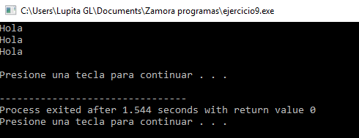

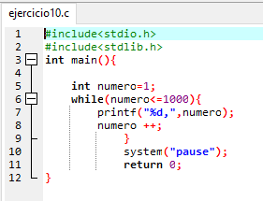

Creo una variable de tipo entero inicializada en 1.

* Cuando el número es menor o igual que 1000
* Imprimo el entero evalúa el número incrementa en 1.

Bibliotecas

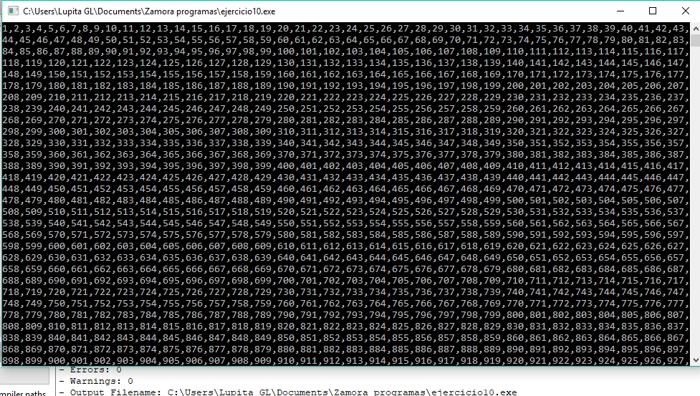

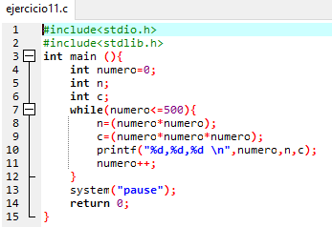

Mientras que numero sea menor o igual que 500.

* Donde n multiplica número por número.
* C donde multiplica número por número por número.
* Imprime los valores da un salto de línea evalúa número evalúa n y evalúa c.
* E incrementa
* Retorna un valor

Creo variables de tipo entero.

Bibliotecas

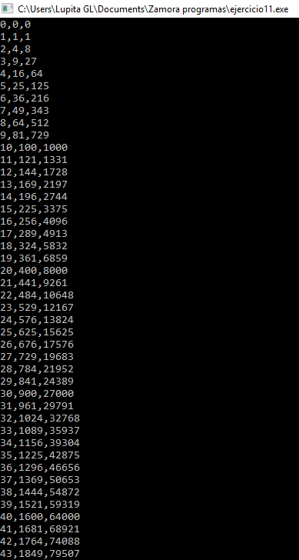

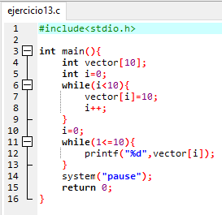

* Mientras que i sea menor que 10
* Vector en la posición i sea igual a 10
* Incrementa en 1
* Imprime evalúa vector en la posición i
* Fin Repita_mientra

Se crea la variable nombrada vector tiene un arreglo de 10 posiciones.

Biblioteca

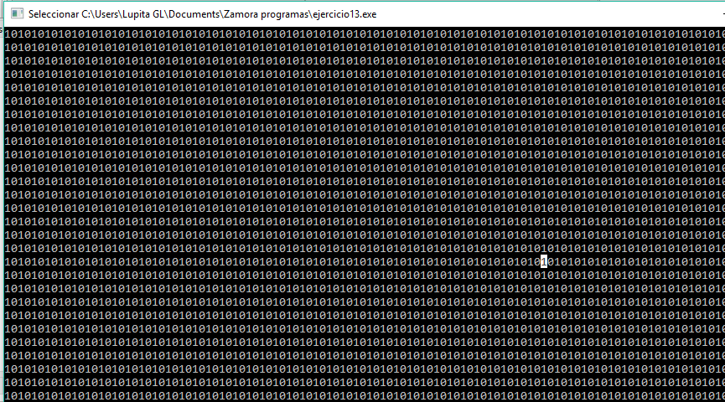

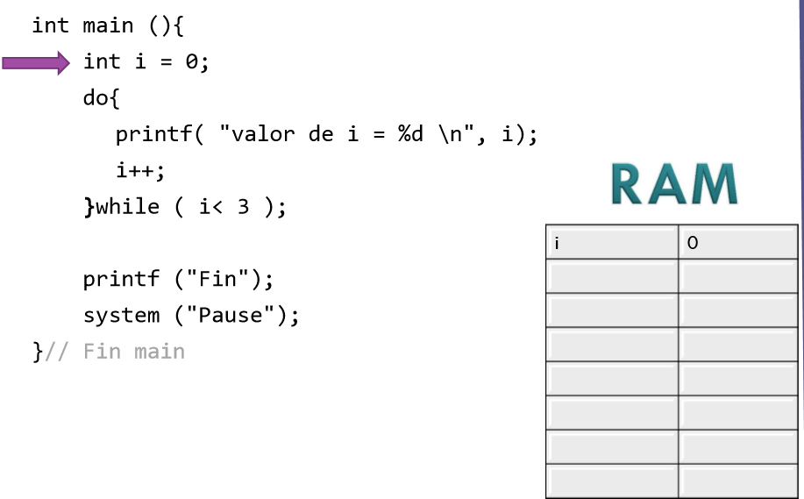

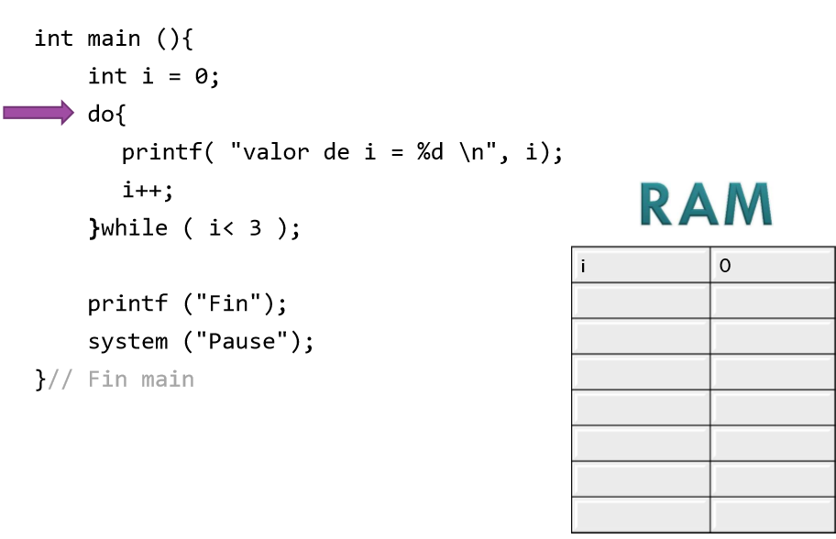

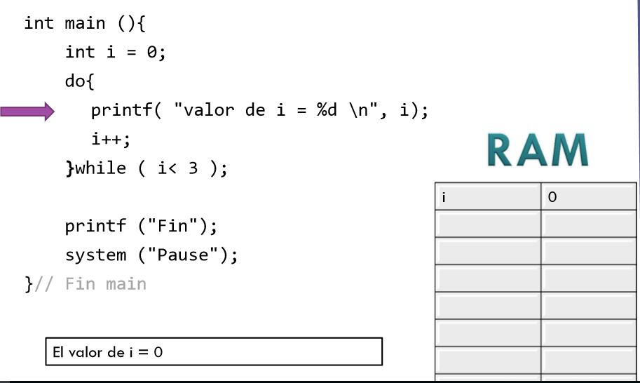

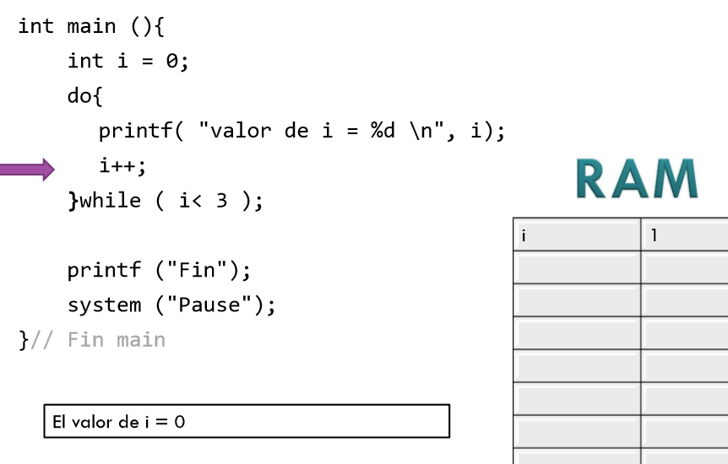

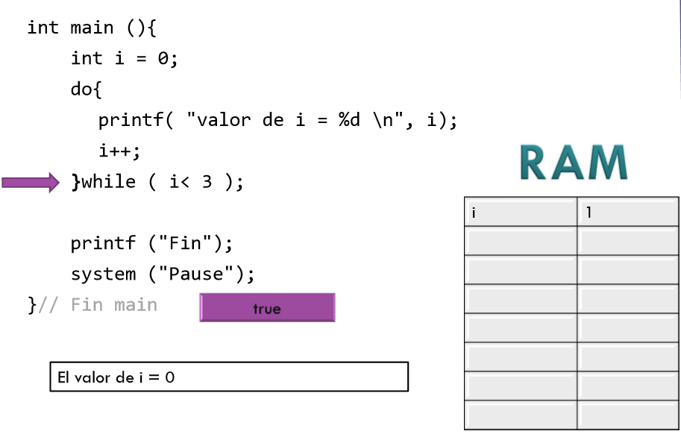

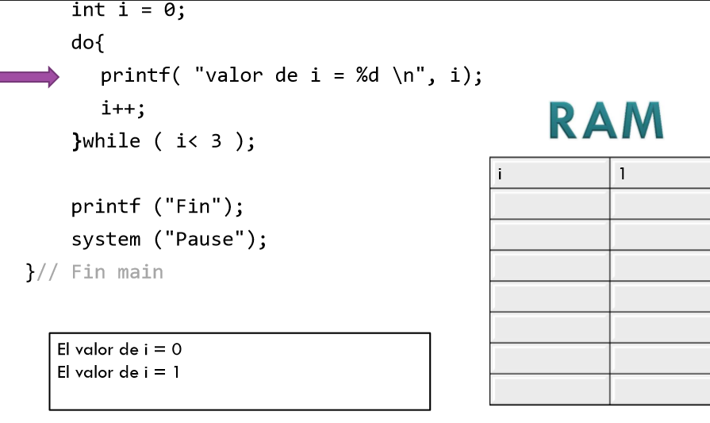

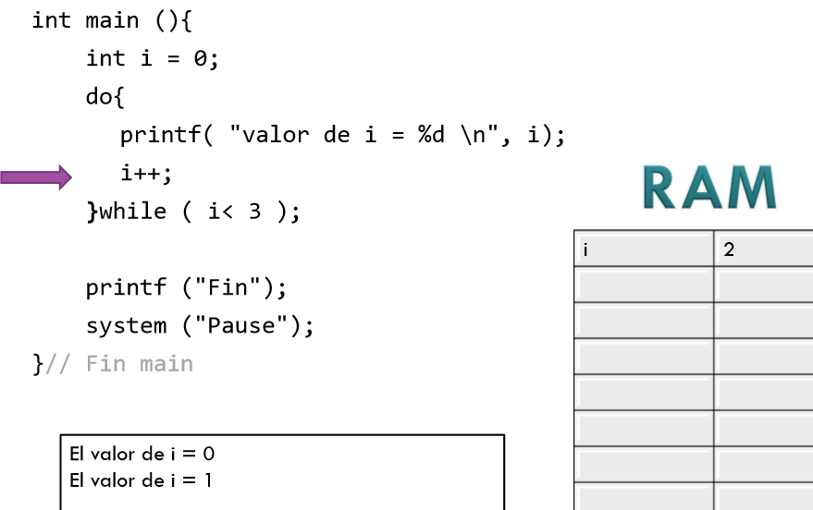

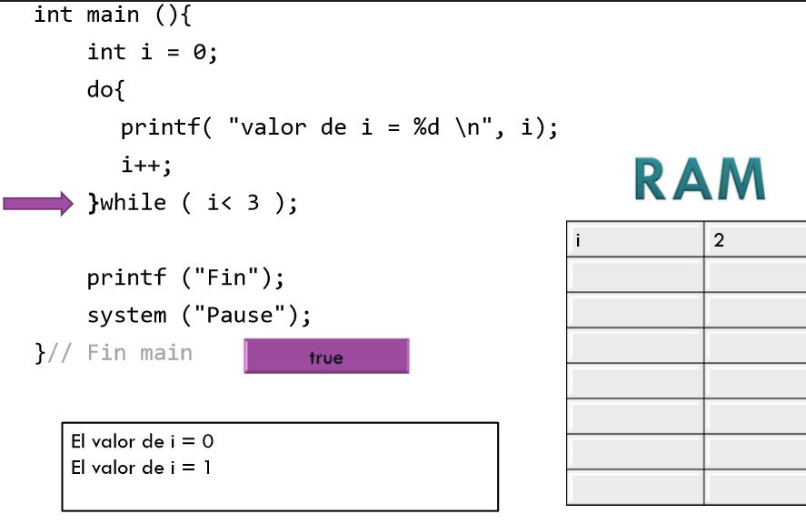

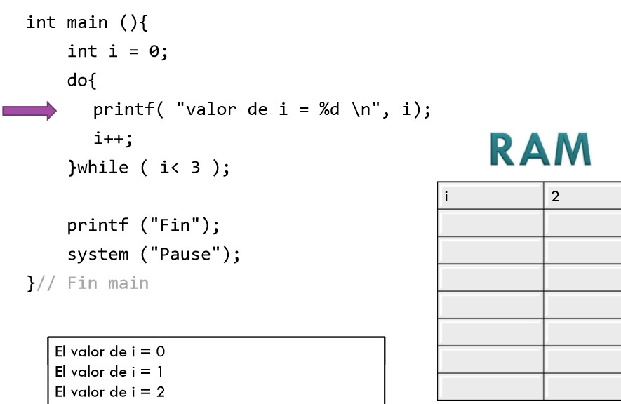

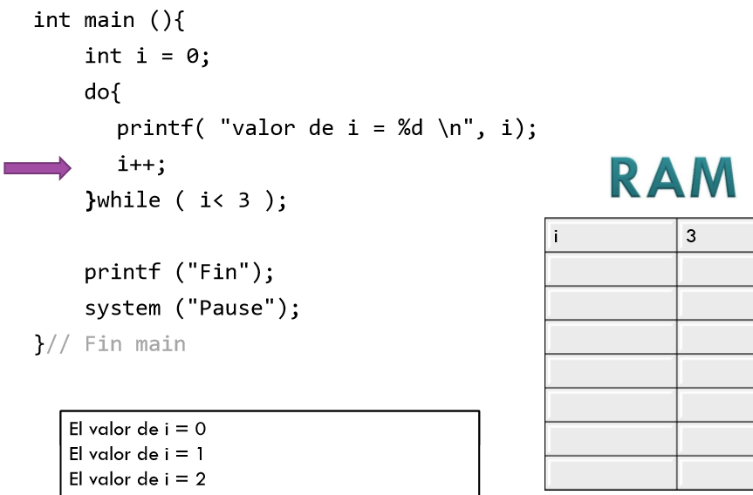

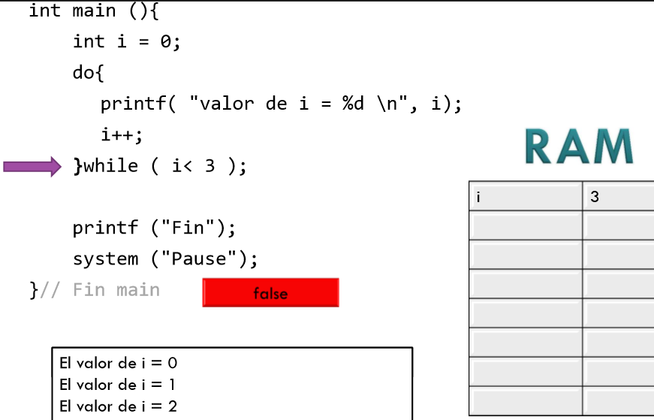

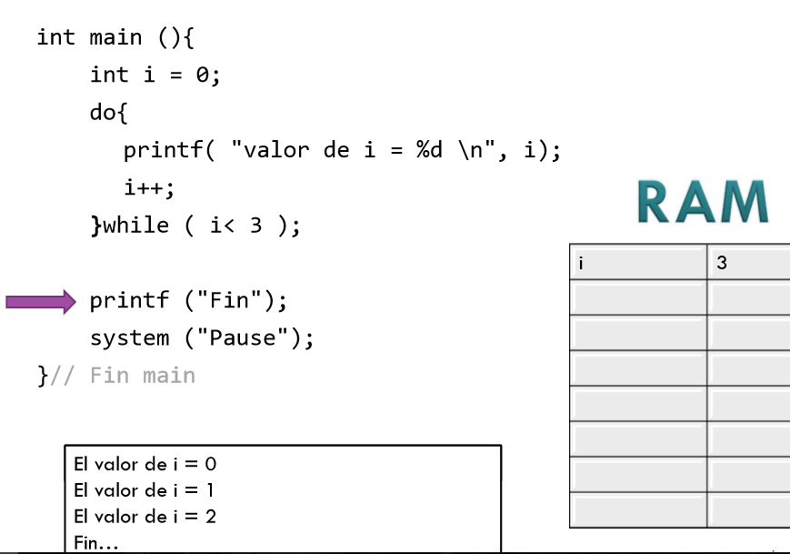

**IV. CONCLUSIONES:**

Para finalizar programar en c nos facilita mucho ya que depende del trabajo que estés realizando c nos ayuda en cuanto a la programación automotriz todo lenguaje de programación tiene sus diferentes opciones ya que cada uno te permite realizar actividades diferentes tanto laborales como profesionales .